Таблица для размещения на сайтах информацию
№ | ФИО педагога/тех.персонала | Наименование организации, должность | Фото3*4 | Нагрузка и расписание | № приказа и дата назначения | Какую категорию имеет, приказ № дата присвоения, наличие сертификатов | Сведения о перевдижении по образовательным учреждениям (приказ об увольнении №, дата, куда был труоудстроен)
1 | Жакупов Ерлан Жаксыбекович | Школ директор,учитель по математике | 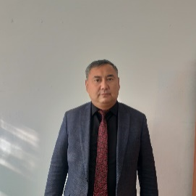 | 1 ставка,  10час | №149 | Педагог – эксперт №98  30.06.2023 год
2 | Абакаев Канат Кабдуллаевич | Учитель истории | 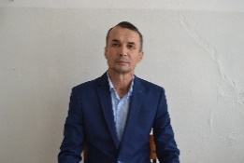 | 22час | № 232,  01.09.2002год | Педагог – модератор №308 13,09,2023 год
3 | Абдрахманова Асемгуль Джанбулатовна | Учитель по казахскому языку и литературе |  | 24час | №266,  01.09.2002 год | Педагог – эксперт №179  25.12.2018
4 | Абакаева Сауле Саметовна | Бибилотекарь, предшкола |  | 1 ставка,  10час | 28.08.2013 год | Без категории
5 | Абдыгожина Гулжанат Муратжановна | Цифровой завуч  Учитель по информатике, | 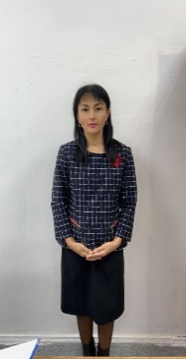 | 0.5 ставка,  18час | № 22А,  25.02.2016 год | Вторая категория №51  10.02.2018
6 | Аскарова Рыскуль Алпысбаевна | Учитель начального класса | 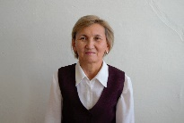 | 19час | № 261,  09.09.2000год | Педагог – эксперт №134  19.07.2019 год
7 | Бесжанова Нуржамал Каменовна | Учитель по математике |  | 29час | 20.08.2000год | Педагог – модератор №56  06.05.2021 год
8 | Бесжанов Халел Есентурович | Учитель по НВТП | 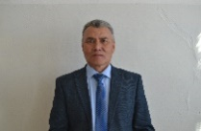 | 1 ставка,  6 час | 26.11.2005 год | Педагог – модератор №56  06.05.2021 год
9 | Баирлина Қымбат Идеятовна | Учитель начального класса |  | 20 час | 25.08.2017 год | Педагог – эксперт №213  30.12.2019 год
10 | Газизова Гульсара Бирликовна | Учитель по русскому языку и литературе |  | 26час | 02.09.2010 год | Педагог – эксперт №98  30.06.2023 год
11 | Джакупова Кенжетай Танатаровна | Учитель по географии |  | 13,5час | №6 01.09.2022 | Без категории
12 | Жакупова Айымгуль Олжабаевна | Учитель начального класса |  | 21час | №209  09.09.2003 | Педагог – эксперт №114  27.07.2018 год
13 | Жургембаев Жанболат Кудайбергенович | Завуч по ВР, учитель по физический культуре |  | 1 ставка,  9 час | №148  28.08.2006 | Педагог – эксперт №134  19.07.2019
14 | Жургембаева Нұргүл Дулатқызы | Вожатый, учитель по казахскому языку и литературе |  | 0 | №8  02.08.2013 | Педагог – модератор №123  23.12.2019 год | Декрет
15 | Жотаева Гульназ Жуанышевна | Вожатый  учитель начального класса |  | 0,5 ставка, 16час | №18  01.03.2019 | Без категории
16 | Иманбаева Шолпан Тулегеновна | Учитель химии и биологии | 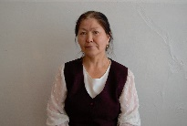 | 28час | №107  01.09.2011 | Педагог – эксперт №179  25.12.2018 год
17 | Иманбаева Жанат Елубаевна | Учитель начального класса |  | 21час | №80  31.09.1994 | Педагог – эксперт №98  30.06.2023 год
18 | Ибрайбекова Гульжазира Смагуловна | Учитель по труде |  | 15час | №64  29.09.1996 | Педагог – модератор №56  06.05.2021 год
19 | Искаков Абильмансур Айболович | Соц.педагог,  учитель по музыке |  | 1 ставка,  9 час | №6  31.09.2017 | Без категории
20 | Исхан Қажымұрат | Учитель физический культуре |  | 19час | №12  01.09.2018 | Без категории
21 | Қайырбекова Бибигуль | Учитель по биологии и географии | 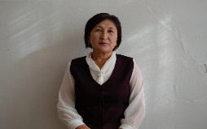 | 20час | №42  31.03.2006 | Педагог – эксперт №134  19.07.2019 год
22 | Қойтанов Мурат Қайыржанович | Учитель по физический культуре |  | 21час | №11  11.09.2017 | Без категории
23 | Қабылдина Лаура Саматовна | Учитель английский языка |  | 0 | №1  01.01.2017 | Педагог – модератор №67 21.08.2019 год | декрет
24 | Кабдалова Казиза Канапияновна | Учитель по математике | 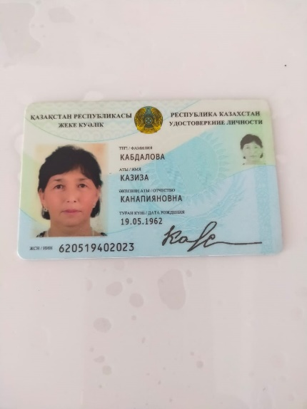 | 22час | №5  01.09.2013 | Педагог – исследователь №147 15.07.2019 год
25 | Касымова Мадина Казахстановна | Учитель начального класса |  | 18час | №14  01.09.2018 | Педагог – модератор №67 21.08.2019 год
26 | Кобегенова Сандугаш Касымхановна | Завуч по УР,  учитель по биологии | 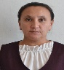 | 1 ставка,  8 час | №13  01.09.2018 | Педагог – модератор №308 13.09.2023 год
27 | Макуова Майдагуль Тиышбаевна | Учитель начального класса |  | 21час | №249  11.11.2003 | Педагог – эксперт №179  25.12.2018 год
28 | Мухаметова Перизат Зейнуллаевна | Учитель по английскому языку |  | 24час | №11  01.09.2018 | Педагог – эксперт №181  12.08.2020 год
29 | Мұрат Аяужан Дархановна | Учитель предшкола |  | 24час | №8  31.08.2022 | Без категории
30 | Мұрат Диана Оралбаевна | Психолог |  |  | №7  31.08.2022 | Без категории | декрет
31 | Негметжанова Шолпан Ғалымжановна | Учитель по истории | 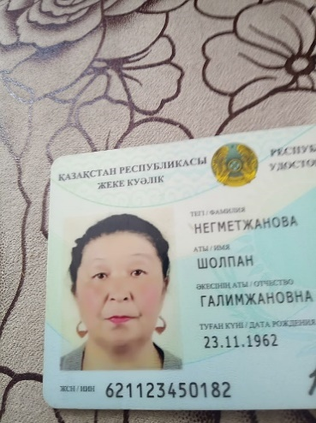 | 25час | №36  16.04.1998 | Педагог – модератор №84  №24.11.2020 год
32 | Танырбергенова Разия Бейсенбековна | Учитель по казахскому языку и литературе |  | 18час | №107  03.09.1998 | Педагог – исследователь №253 21.12.2018 год
33 | Тишыбаева Баян Кадиркеевна | Учитель по казахскому языку |  | 20час | №265  08.09.2000 | Педагог – модератор №308 13.09.2018 год
34 | Туганбаев Талғат Кылышбекович | Учитель по английскому языку |  | 23час | №282  01.12.2005 | Педагог – эксперт №179  25.12.2018 год
35 | Тулебаева Замзагуль Койшиновна | Психолог | 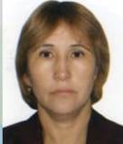 | 1 ставка | №104  31.08.1998 | Педагог – исследователь №189 13.08.2018 год
36 | Тулебаева Нұргүл Койшиновна | Учитель по казахскому языку |  | 24час | №40  23.08.1999 | Педагог – исследователь №147 15.07.2019 год
37 | Касенова Женискуль Нуркешовна | Мед сестра, воспитательница | 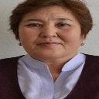 |  | №48  30.09.1996 | Без категории
38 | Қаржанова Аида Адайқызы | Учитель рначального класса | 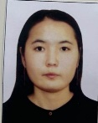 | 18час | №10  01.09.2023 | Без категории
39 | Тельман Ерген Есімтайұлы | Вожатый, Учитель по физике |  | 0,5 ст вожатый, 11час | №10  01.09.2023 | Без категории
40 | Есенбаева Бахыт Тулегеновна | Учитель по информатику и физике |  | 19,5час | №10  01.09.2023 | Без категории
41 | Абужарова Гульмира Нурхамитовна | техперсонал | 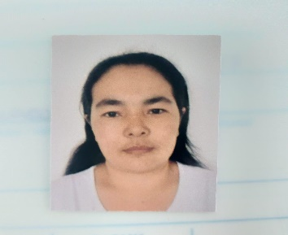 |  | №16  02.06.2014
42 | Адешова Индира Маратовна | Делопроизводитель | 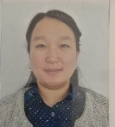 |  | №101  01.09.2019 |  | декрет
43 | Булебаева Мадина Ормановна | Уборщик помещения | 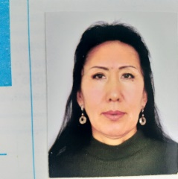 |  | №47  1.10.2021
44 | Қадырбек Серикгуль | Вахтер | 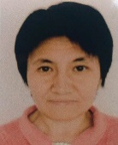 |  | №20  01.09.2019
45 | Уап Аршагуль | Уборщик помещения | 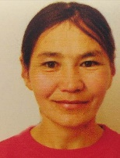 |  | №3  03.04.2023
46 | Тишыбаев Омирбек Олжабаевич | Работник | 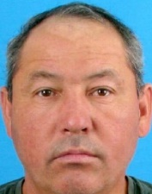 |  | №12  31.08.2022
47 | Хуан Жанболат | Заведующий по хозяйству | 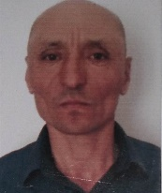 |  | №9  01.09.2010
48 | Қадырбек Әйгерім Қуанышқызы | Помощник |  |  | №10  31.08.2022
49 | Мәдет Марал | Уборщик помещения | 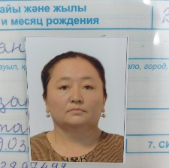 |  | №19  01.09.2019
50 | Торғай Өндірхан | Ночной сторож | 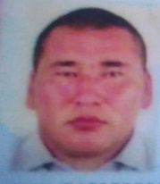 |  | №9  31.08.2022
51 | Жандербек Саттыгуль | Уборщик помещения | 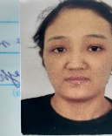 |  | №27  12.01.2018
52 | Омарова Марал Рахимбековна | Делопроизводитель |  |  | №13  04.09.2023

